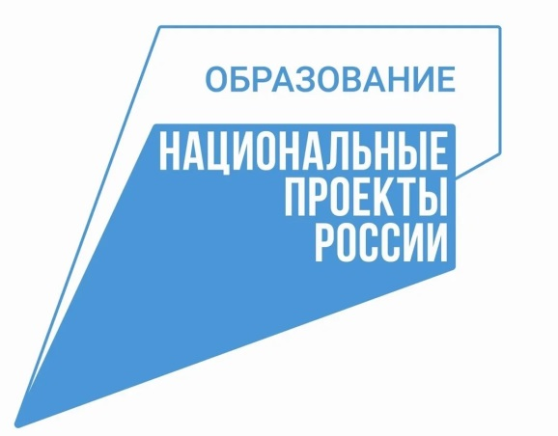
2019 год стал отправной точкой в реализации одного из самых масштабных национальных проектов нашей страны – «Образование». Именно он определил новый этап развития системы образования России до 2024 года. Одной из важных задач проекта является внедрение национальной системы профессионального роста педагогических работников. Эффективная система непрерывного развития педагогов должна быть основана на принципиально новых организационных и содержательных подходах, а опыт и наработки лучших из них должны стать достоянием всего педагогического сообщества.
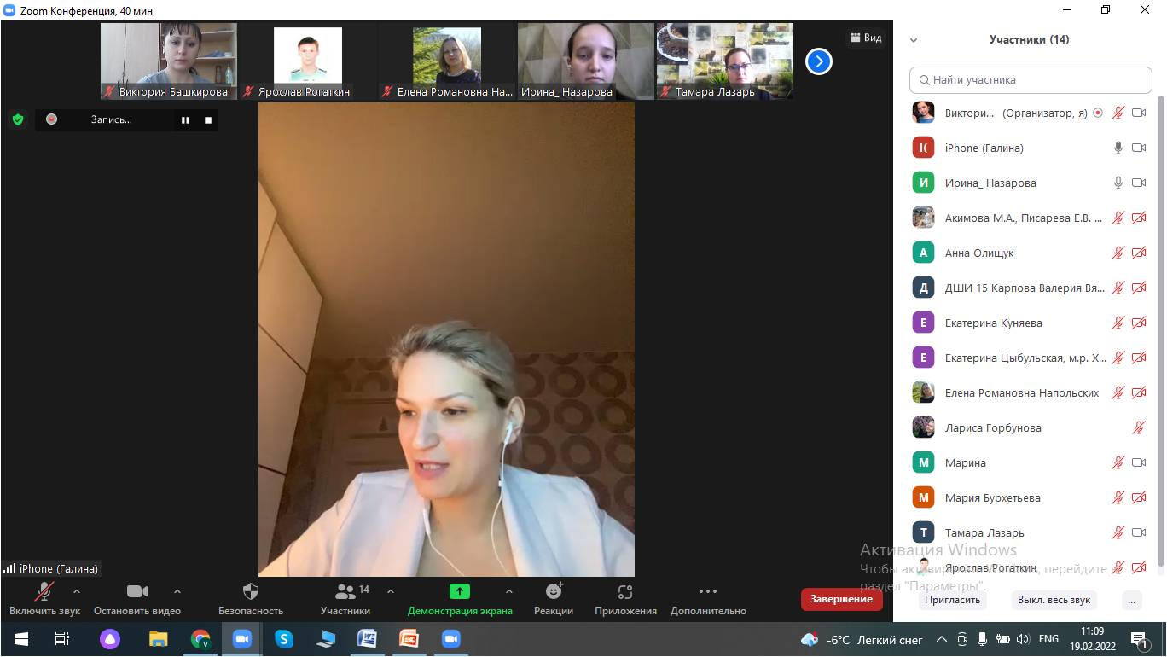
19 февраля 2022 года в МБУ ДО ЦВР «Поиск» городского округа Самара состоялась VIII Региональная полиэтническая онлайн-конференция «Общечеловеческие ценности в поликультурном пространстве». Это событие стало платформой для распространения новых идей и технологий в области гражданско-патриотического воспитания детей и молодежи. Конференция собрала работников образования разного возраста, опыта, направлений деятельности, работающих не только в Самарской области, но и на территории других регионов Российской Федерации. Всего приняло участие 112 работников сферы образования и культуры Самары и Самарской области, 1 участник из республики Башкортостан.
Участие в научно-практической конференции всегда основано на систематизации собственного опыта работы и установлении профессиональных контактов, именно поэтому участниками конференции в этом году стали учителя и педагоги учреждений общего и дополнительного образования, преподаватели колледжей и техникумов, воспитатели и методисты детских садов в пяти секциях: «Гражданско-патриотическое воспитание в детской, подростковой и молодежной среде», «Социально-значимая работа в культурно-образовательной деятельности», «Мир глазами молодых», «Естественнонаучная и просветительская деятельность в образовательном учреждении», «Здоровье общества». Спектр представленных специализаций позволил сформировать активное информационное поле, расширяющее рамки собственной профессиональной деятельности. В состав экспертного совета конференции вошли: Ушмаева Г.Л., консультант управления межведомственного взаимодействия по реализации социально-значимых проектов Департамента внутренней политики Самарской области, Смагина О.А., директор ГБПОУ «Самарский энергетический колледж», кандидат педагогических наук, Малышок Н.И., заместитель руководителя Регионального модельного центра Самарской области.
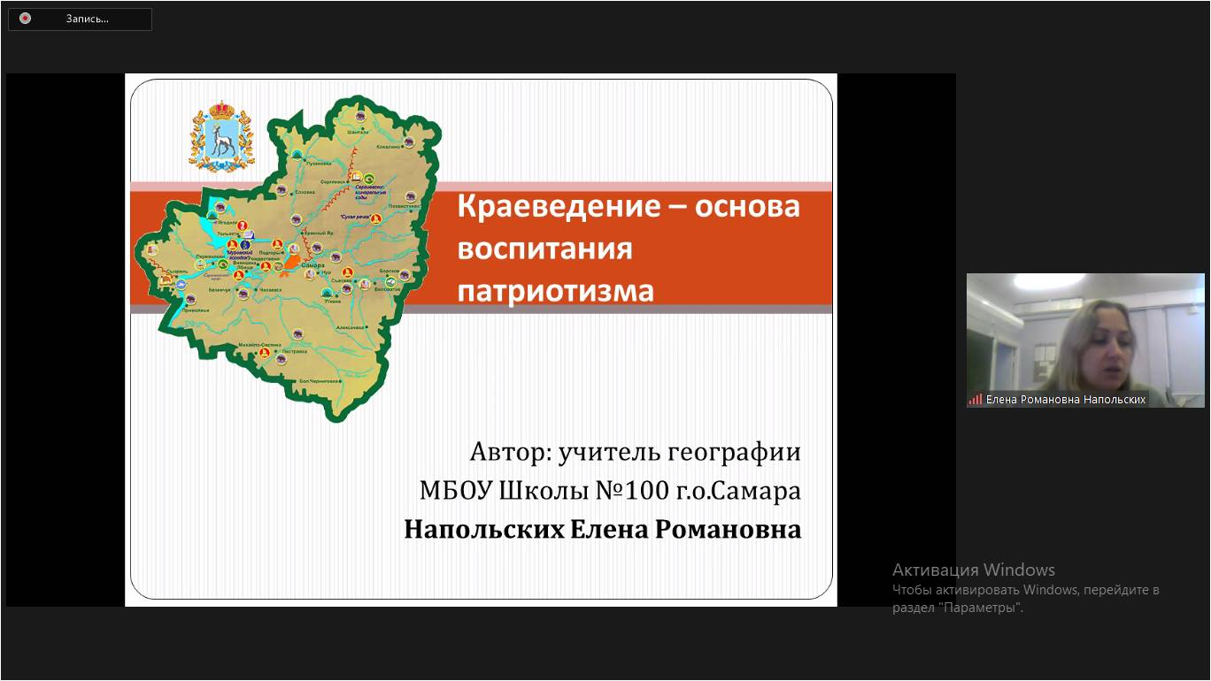
Конференция год от года собирает постоянных участников, которые отмечают важность профессионального диалога в среде коллег и партнеров. Среди них: педагогические работники МБУ ДО ДШИ №3 «Младость», МБУ ДО ДШИ №15, МБУ ДО ЦВР «Парус», МБОУ СОШ №95, МБОУ СОШ №16, МБОУ Гимназия №133. Не менее важным является привлечение новых участников, эмоциональный заряд выступлений которых позволяет под другим углом посмотреть на обсуждаемые ключевые вопросы. Впервые в работе конференции 2022 года приняли участие специалисты ГБУК СОИКМ им. П.В.Алабина.
Эксперт конференции, Галина Леонидовна Ушмаева прокомментировала конференцию, как результативное мероприятие, в котором видна погруженность каждого участника, а широкий спектр их деятельности позволяет конференции быть площадкой для большого обмена профессиональным опытом!

МБУ ДО ЦВР «Поиск» г.о.Самара,
Башкирова Виктория Юрьевна, 89277360773, do_poiskcvr@samara.edu.ru

